MODELOS DE PLACAS

1. TIPO DE PEÇA: TOTEM GRANDE
Quantidade: 3

Localização:

- ENTRADA DA SEDE ADMINSTRATIVA (Rua Alferes José Luiz de Carvalho, n° 550 – Centro, Salesópolis/SP);
- ESTRADA DE CASA GRANDE (SP 92, ESTRADA DE CASA GRANDE, KM 9 – Biritiba Mirim/SP);
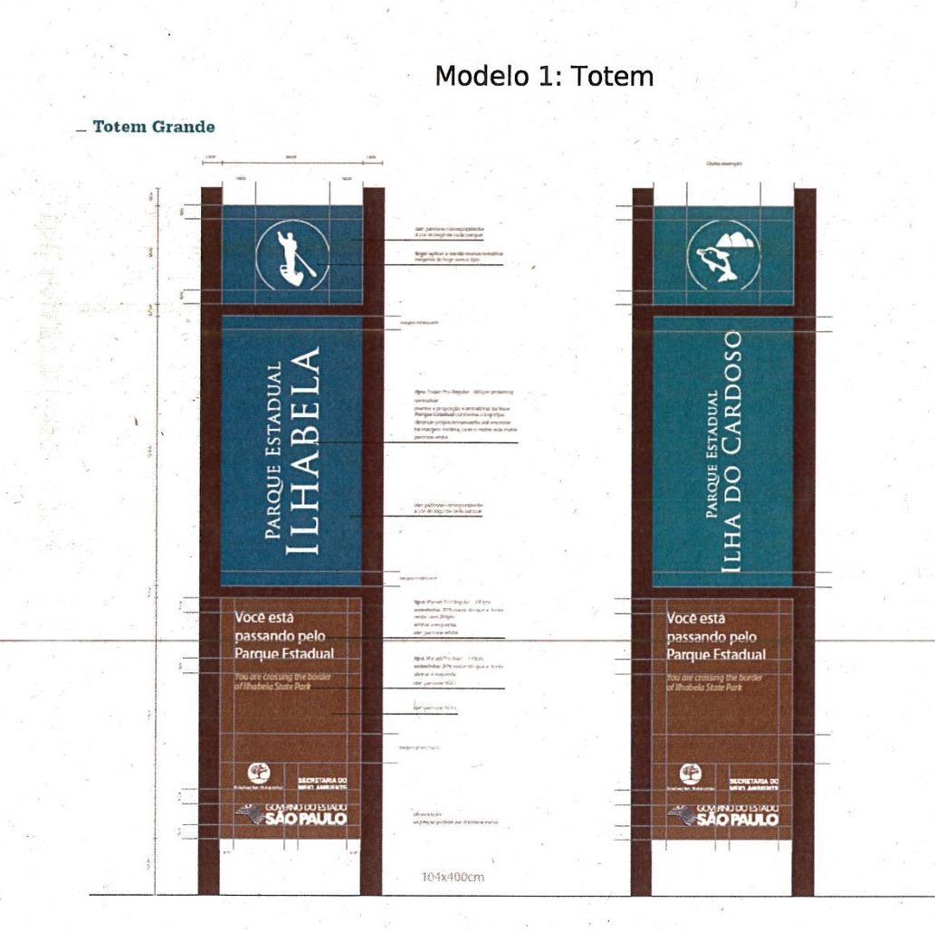
- ENTRADA DA BASE DO GUARDIÃO (Estrada Rodrigues de Campos, km 5 – Bairro dos Pintos, Salesópolis/SP).

2. TIPO DE PEÇA: Placa Diretório

Quantidade: 3

Localização:
- ENTRADA DA SEDE ADMINSTRATIVA (Rua Alferes José Luiz de Carvalho, n° 550 – Centro, Salesópolis/SP);
- ENTRADA DA BASE DO GUARDIÃO (Estrada Rodrigues de Campos, km 5 – Bairro dos Pintos, Salesópolis/SP);
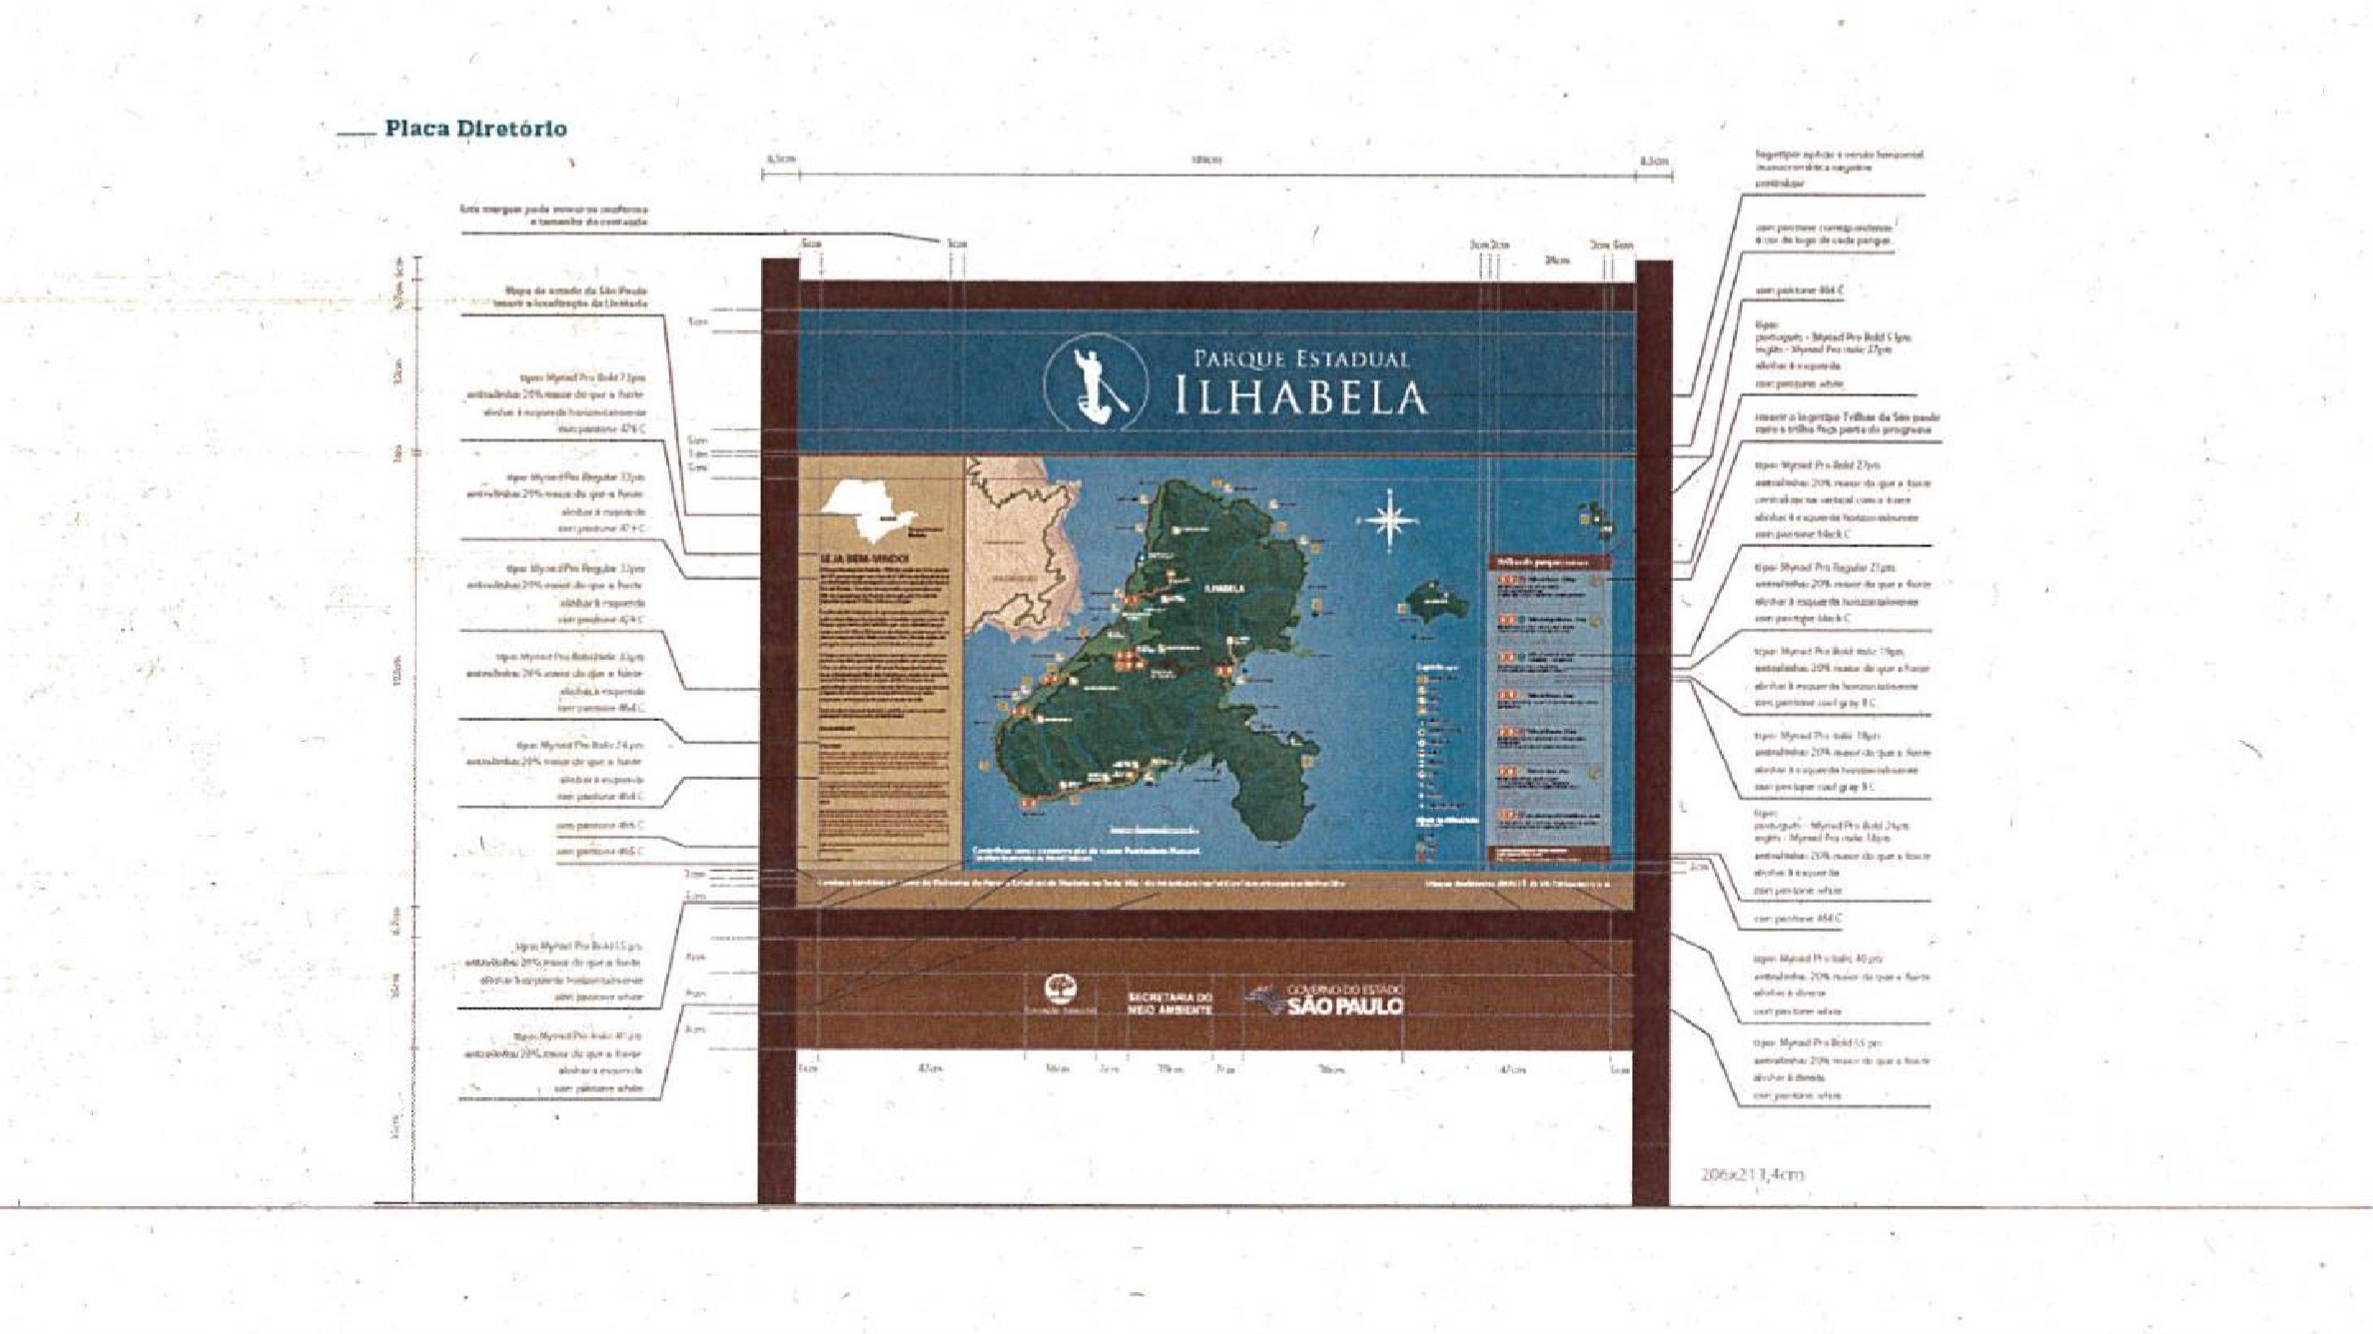
- COMEÇO DA ESTRADA DO RIO PARDO ( Estrada da Petrobrás, km 9 – Bairro dos Pintos, Salesópolis/SP).

3.TIPO DE PEÇA: Placa de entrada de trilha com Mapa

Quantidade: 4
Localização:
INÍCIO DA TRILHA DO RIO PARDO
INÍCIO DA TRILHA DO GUARDIÃO
INÍCIO DA TRILHA DO POÇO BONITO
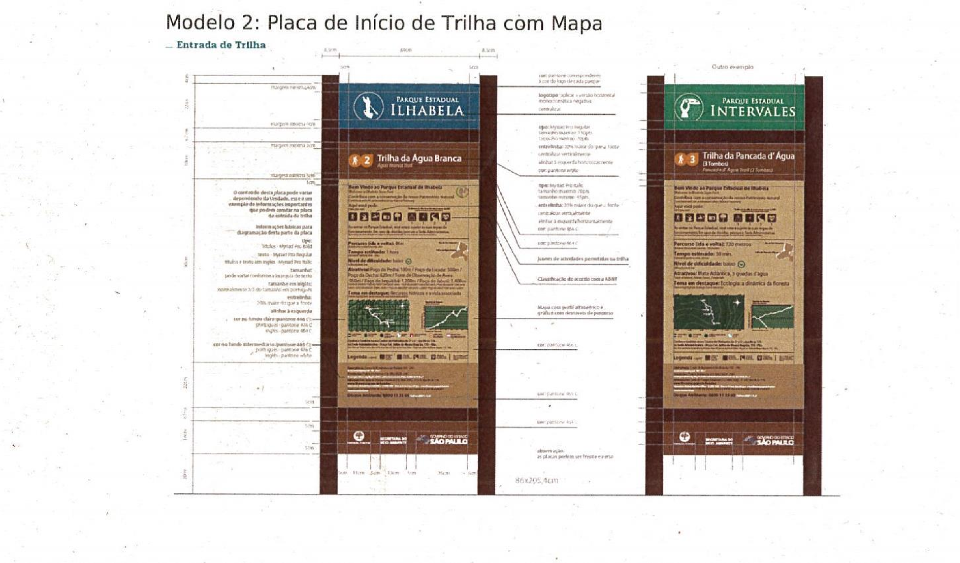
INÍCIO DA TRILHA DO BALCÃO

5. TIPO DE PEÇA: MENSAGEM DE PRESERVAÇÃO

Quantidade: 2
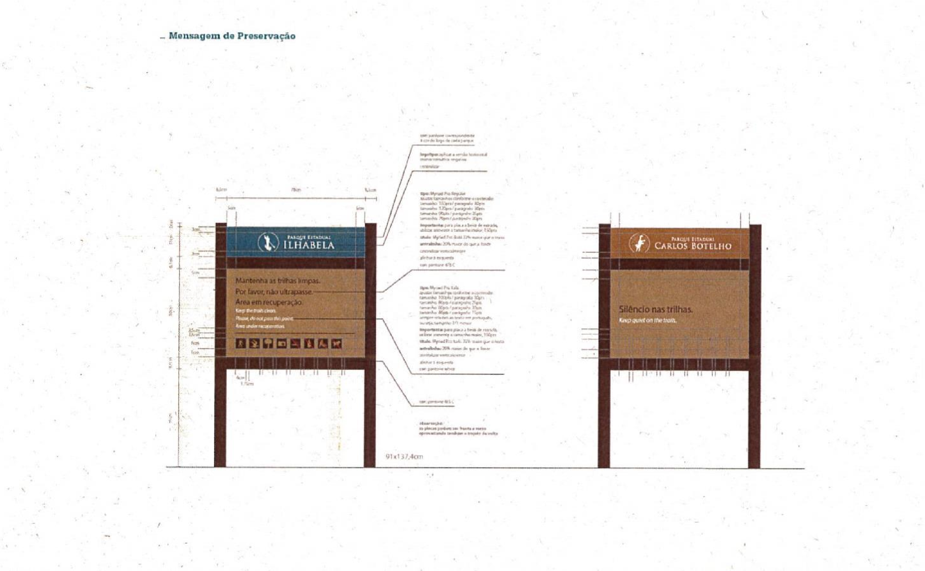
Localização: Estrada de Casa Grande e Estrada do Rio Pardo

